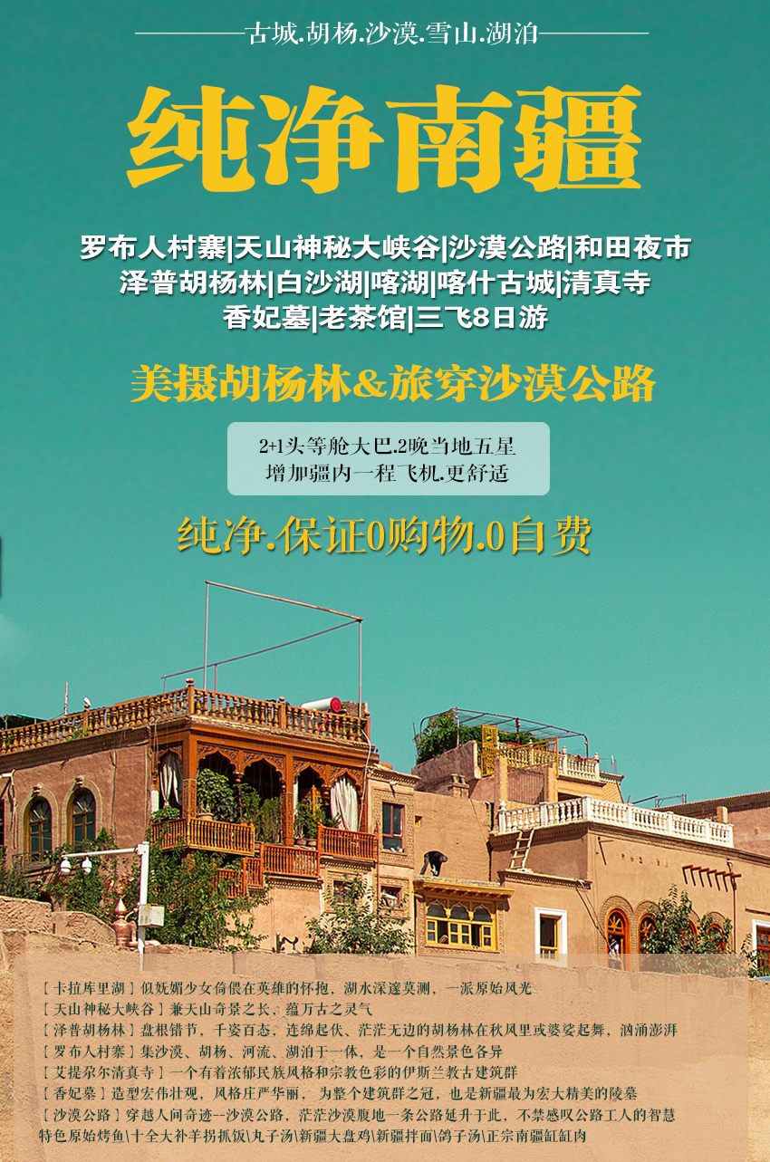
纯净南疆.三飞8日游

乌鲁木齐|罗布人村寨|天山神秘大峡谷|沙漠公路|和田夜市|泽普胡杨林|白沙湖|喀湖|喀什老城|清真寺|香妃墓|老茶馆|三飞8日游
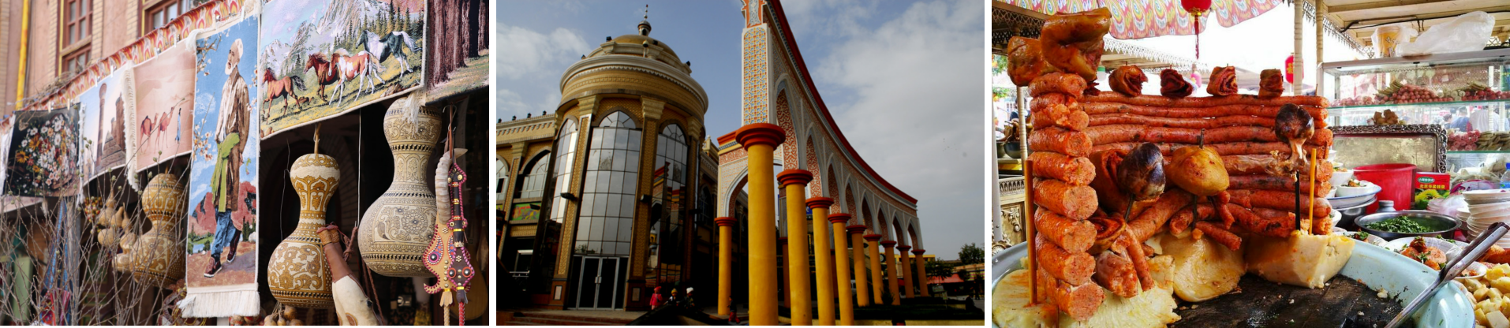
---------------古城.胡杨.沙漠.雪山.湖泊-------------------

》》》全程0自费+0站品牌购物店，轻松无忧畅游大美新疆《《《
2+1航空头等舱座椅豪华旅游大巴车，躺卧自如，舒适奢华，每日多次消毒，放心旅行；
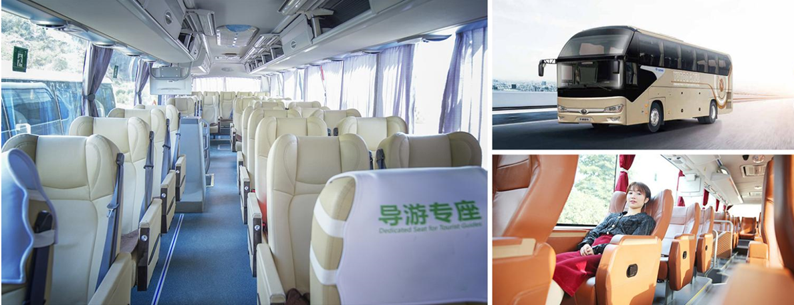
全程提供7晚当地精选四星住宿，其中升级2晚当地五星酒店，舒适的酒店是您旅行的保障；
【卡拉库里湖】似妩媚少女倚偎在英雄的怀抱，湖水深邃莫测，一派原始风光
【天山神秘大峡谷】兼天山奇景之长，蕴万古之灵气
【泽普胡杨林】盘根错节，千姿百态，连绵起伏、茫茫无边的胡杨林在秋风里或婆娑起舞，汹涌澎湃
【罗布人村寨】集沙漠、胡杨、河流、湖泊于一体，是一个自然景色各异
【艾提尕尔清真寺】一个有着浓郁民族风格和宗教色彩的伊斯兰教古建筑群

【香妃墓】造型宏伟壮观，风格庄严华丽， 为整个建筑群之冠，也是新疆最为宏大精美的陵墓
【沙漠公路】穿越人间奇迹--沙漠公路，茫茫沙漠腹地一条公路延升于此，不禁感叹公路工人的智慧
专业优秀的导游、耐心解说、贴心细致服务，有问必答，有疑必解决，做您心坎里的导游服务；
专业接送机服务，抵达或离开前一天22：00之前与您短信或电话联系，请保持电话畅通；
品尝新疆的美食
塔里木河罗布人村寨原始烤制法烤鱼——特色原始烤鱼

新疆人最爱吃的家常主食，营养又美味——十全大补羊拐抓饭

回族有名的待客宴席菜配上酥酥的油塔子---丸子汤

闻名遐迩的正宗新疆美味——新疆大盘鸡

驿站美食，新疆人的续命食物——新疆拌面

金黄的馕片泡在鸽子汤中，饱吸了鸽子汤的鲜美，香气扑鼻，喀什美食——鸽子汤

一个特南疆的缸子里鲜美的羊肉以及羊肉汤配上营养馕，别有一番风味——正宗南疆缸缸肉
来自新疆的特色礼物

赠送每人一份新疆特色礼品——女士丝巾，男士小花帽

如遇生日则赠送一份精美的生日蛋糕，给您过个难忘的生日

每人每天一瓶矿泉水，随车必备热水，温馨又周到

--------------------------------------------------------------
若因新疆防疫需要，新疆当地临时通知不让进入，在没产生任何成本的情况下，可无损取消退团；或者根据后期的产品价格补差价延期出行。
天数 | 简易行程 | 用车 | 用餐 | 酒店
D1 | 各地-乌鲁木齐 参考航班：MU6835（10:15-14:55） | 接机 | 不含餐 | 乌鲁木齐
D2 | 乌鲁木齐--途径风车世界-沿途观水墨画般甘沟风景-库尔勒（单程约470KM/约8H)：罗布人村寨 | 2+1  豪华  旅游  大巴 | 早中晚 | 库尔勒
D3 | 库尔勒—沿途观戈壁风光-途观丹霞地貌-库车（约310KM/约5.5H）-阿拉尔（约240KM/约4.4H）：库车天山神秘大峡谷 | 2+1  豪华  旅游  大巴 | 早中晚 | 阿拉尔
D4 | 阿拉尔-沙漠公路-和田（约470KM/约7H）：沙漠公路、和田夜市 | 2+1  豪华  旅游  大巴 | 早X X | 和田
D5 | 和田-泽普-喀什（约560KM/约9H）：泽普胡杨林 | 2+1  豪华  旅游  大巴 | 早中晚 | 喀什
D6 | 喀什-途径白沙湖-喀拉库勒湖-喀什（单程约190KM/约2H）：办通行证、喀拉库勒湖 | 2+1  豪华  旅游  大巴 | 早中X | 喀什
D7 | 喀什市区：喀什古城开城仪式、清真寺、香妃墓、老茶馆  喀什/乌鲁木齐 参考航班 GS7568 23:10/01:00 | 2+1  豪华  旅游  大巴 | 早中X | 乌鲁木齐
D8 | 乌鲁木齐-各地 参考航班：MU6836（17:30-22:15） | 送机 | 早XX | 温馨的家

详细行程参考
D | 行 程 | 餐 | 住宿
D1 | 昆明-乌鲁木齐 参考航班MU6835（10:15-14:55）  今天是集合日，团员们抵达乌鲁木齐后，接机小组会将大家接入酒店，入住酒店后大家可自行根据航班时间安排今日的时间。乌鲁木齐是举世闻名的歌舞之乡，瓜果之乡，时间充裕的小伙伴推荐大家去新疆博物馆或者去品尝不可错过的当地美食，这个季节的乌鲁木齐有很多夜市以及周边的新疆菜餐厅等等。明天我们将有一天丰富的行程，建议大家检查好行李，早点休息！  温馨提示  1．新疆人多数信仰伊斯兰教，“猪”字不能说出口，在新疆称猪肉为大肉。  2．新疆和内地有两个小时的时差，昼夜温差大，气候干燥，外出需带外衣和水。  4．新疆度量单位与内地有所区别，习惯用公斤制。  ．新疆是中国面积最大的省区，要有长时间做车的心理准备。  6. 今日接机人员并非带团导游，导游会在次日抵达酒店接大家一起出行。 参考酒店：酒店：乌鲁木齐/昌吉:乌市美嘉柏悦/乌市北屯饭店/乌市西域/昌吉宜必思/昌吉好维佳等同级酒店 | XXX | 乌鲁木齐
D2 | 乌鲁木齐-途径风车世界-沿途观水墨画般甘沟风景-库尔勒  早餐后乘车前往巴音郭楞蒙古自治州尉犁县,尉犁-又名“罗布淖尔”源于“罗布泊”而得名，欣赏沿途风光，感受西域新疆的博大、宽阔。感受沧海变迁,中餐后前往【罗布人村寨】（含门票，游览约60分钟）罗布人村寨位于尉犁县城西南 35 公里处，距库尔勒市南 85 公里处。村寨方圆 72 平方公里，有二十余户人家，是中西地部地域面积最大的村庄之一。属琼库勒牧场，是一处罗布人居住的世外桃源，寨区涵盖塔克干玛拉沙漠、游移湖泊、塔里木河、原始胡杨林、草原和罗布人。最大沙漠、最长的内陆河、最大的绿色走廊和丝绸之路在这里交汇，形成了黄金品质的然景观。  参考酒店  库尔勒：艾美精品酒店/艾尚酒店/希玥酒店/澜都精品酒店或同等级；  午餐特色餐特色原始烤鱼 晚餐特色餐大盘鸡 | 早中晚 | 库尔勒
D3 | 库尔勒—沿途观戈壁风光-途观丹霞地貌-库车-阿拉尔  早餐后乘车前往被维吾尔人誉为“红色的山崖”同样也是著名电影《天地英雄》等大片的拍摄主场地【库车天山神秘大峡谷】（含门票）一路览尽天山盐水沟，克孜里亚山五彩斑斓、千姿百态的天然造型“石雕”；徒步天山神秘大峡谷探密：神犬、神狮、玉女泉、全国最窄的一线天、八戒亲子、悬心石等；感受大自然的鬼斧神工。午餐后乘车赴古丝绸之路上一颗璀璨的明珠，同样也是是东方艺术瑰宝——龟兹文化的发祥地，素有“西域乐都”、“歌舞之乡”、“中国白杏之乡”美誉的库车，后前往阿拉尔市，抵达后入住酒店休息！  阿拉尔市，是新疆维吾尔自治区直辖的县级市，北起天山南麓山地，南至塔克拉玛干沙漠边缘，东临沙雅县，西抵柯坪县，傍依阿克苏河、塔里木河、台兰河、多浪河水系。地理坐标为东经80°30′至81°58′，北纬40°22′至40°57′之间。东邻沙雅县，西依阿瓦提县，南、北靠阿克苏市，东北接新和县。东西相距281公里，南北相距180公里。与吉尔吉斯斯坦、塔吉克斯坦和哈萨克斯坦共和国接壤，与巴基斯坦和印度临近，有着较丰富的边境口岸和边贸资源。  参考酒店  阿拉尔：水木上善/沙枣花香/桉漫君悦等同级酒店；  午餐特色餐新疆拌面 | 早中晚 | 阿拉尔
D4 | 阿拉尔-穿越沙漠公路-和田  早餐后乘车前往人间奇迹---【沙漠公路】（请您提前自行准备些零食以及用水），新疆阿拉尔到和田的沙漠公路，全长427公里，沙漠公路是由交通部门全额投资并沿河流(和田河)修建的我国一条纵穿塔克拉玛干沙漠的等级公路。公路两侧不仅每隔100公里设置一处服务区，还结合自然环境分布，在合适的地段设置观景点、观景区、观景带，以方便过往旅客观看、欣赏沙海、胡杨林、芦苇等具有沙漠公路特点的风景，同时也有效防止驾驶员和乘客的视觉疲劳 。是继轮台到民丰沙漠公路后，新疆第二条沙漠公路。是一条极具经济及战略意义的公路。这条公路沿途风光迤俪，是沙漠探险旅游的极佳去处。抵达和田后，自行前往【和田夜市】一进和田夜市，迎面传来带着各地口音的叫卖声、吆喝声，很是热闹。再看夜市上的那些美食，以烤制品居多。烤肉、烤羊肝、烤羊腰，还有各种烤馕、烤菜。尤其是那烤全羊，颜色金黄金黄的，闪着油渍渍的光，散发着诱人的香味。大概是感觉到了食客对这样极具特色的美食缺乏抵抗力，摊主一边招呼食客，一边还用手扇着烤全羊的香味，这让很多食客对着那外表金黄油亮、内里肉绵鲜嫩的烤全羊迈不动腿了。  参考酒店和田映象/华豫酒店/银星酒店或其他同等级标准； | 早XX | 和田
D5 | 和田-泽普-喀什  早餐后驱车前往南疆最漂亮的沙漠植被王，秋季醉美植物【泽普胡杨林】泽普金湖杨国家森林公园座落在泽普县西南40公里处的亚斯墩林场境内，镶嵌在叶尔羌河冲击扇上缘，三面环水，景色宜人。风景区内天然胡杨林面积广达1.8万亩，春天百鸟欢歌，生机盎然；夏季浓荫蔽日，杂花生树；入秋黄叶如染，如诗如画；冬日银装素裹，满目苍劲。“胡杨、水、绿洲、戈壁”四位一体的独特自然风貌向人们展示了一幅塞外边疆的独特画卷，堪称塔里木盆地西南边缘不可多得的一处旅游圣地。胡杨树千年不死，死后千年不倒，倒后一千年不朽，即使朽了，根系仍然牢牢地扎在沙漠里，固住一个沙堆，继续顽强的为生态做出贡献，这便是坚韧不拔的胡杨精神。秋季的胡杨更具魅力，大片的金灿灿的树群瞬间映入眼帘，女士再配上一条红色丝巾，来一幅9宫格美照，鲜艳的颜色对比以及配上动人的人儿，刷爆您的朋友圈！  温馨提示  喀什地区地形复杂，气候差异较大，属暖温带大陆性干旱气候。四季分明，夏长冬短;夏不甚热，冬无酷寒。年平均气温11.80℃，每年的8月和9月之际，气候温和，瓜果成熟，极适宜观光度假。喀什地处内陆地区，昼夜温差很大，也许白天在太阳下面只需要穿短袖，但到了夜里温度会降至0℃以下。很多游客早起出发，一件挡风透气的冲锋衣很有必要，还要带上抓绒的外套；  参考酒店：喀什：努尔兰假日酒店/皇冠假日/祥和万家酒店/鑫君莱酒店等同级酒店；  中餐特色餐丸子汤配油塔子 晚餐特色餐缸缸肉配营养馕 | 早中晚 | 喀什
D6 | 喀什-途径白沙湖-远观慕士塔格峰-喀拉库勒湖-喀什  早边防通行证：前往塔什库尔干县（塔县，喀拉库勒湖所在县）请先办理边防通行证。新疆身份证需要在户籍所在地办理边防通行证。非新疆户籍人口才能在喀什行政大厅办理，需要团队名单以及身份证原件  今日塔县行程海拔会再4000米左右，如需氧气瓶请自理，提前与导游沟通预订氧气瓶事宜。  途径远观白沙湖+白沙山：火州奇观，远观火龙喷哮，近看大金箍~白沙山和白沙湖是互相依存的。白沙山位于新疆喀什的帕米尔高原，在去喀拉库勒湖的必经之路上。白沙湖是一个面积达到了44平方公里的高原平湖，湖水异常的清澈，在蓝天的倒映下显得非常的素洁。白沙山就在白沙湖的岸边，山是沙山，沙子非常的细腻柔软，整体呈现出银白色，就好像白色的绫罗绸缎散落在远方。白沙湖的另一侧，分布着连绵的雪山，雪光照耀着白沙湖，白沙湖映衬着白沙山，真的是恍若仙境。  喀拉库勒湖（含门票）：帕米尔高原的一股绝美清流，远观慕士塔格峰。喀拉库勒湖位于冰山之父--慕士塔格峰的山脚下，距离喀什191公里，中巴公路从湖畔经过，这里离攀登慕士塔格峰的大本营不远(徙步走或骑骆驼，5小时到达)。"卡拉库里"意为"黑海"，是一座高山冰蚀冰碛湖。水面映衬着巍峨又神秘的慕士塔格峰，白雪皑皑，山水同色，景色十分迷人。该湖在群山环抱之中，湖畔水草丰美，常有柯尔克孜牧民在此驻牧。遇到晴朗的天气，碧水倒映银峰，湖光山色浑为一体，景色如诗如画，使人沉醉迷恋！  参考酒店：  喀什：努尔兰假日酒店/皇冠假日/祥和万家酒店/鑫君莱酒店等同级酒店；  午餐特色餐十全大补羊拐抓饭 | 早中X | 喀什
D7 | 喀什市区 喀什-乌鲁木齐 参考航班 GS7568 23:10/01:00  喀什古城开城仪式：载歌载舞 与美丽的古丽 一起翩翩起舞  喀什古城，每天上午10点半举行古城开城仪式。由喀什古城的民间艺人，身着古代的服装，载歌载舞表演仿古的开城仪式。再现千年前，喀什古城喜迎远道而来贵宾的宏大场面。游客纷纷在喀什古城门口驻足等待观看开城仪式。一声号响开城仪式开始。首先走出一队威武的士兵。然后是美丽的维吾尔族少女翩翩起舞，婀娜多姿。载歌载舞的维吾尔族少女，欢迎远道来到客人。整个开城仪式简短热情，歌舞升平，再现了喀什古城千年前的盛世。  清真寺（含门票）  艾提尕尔清真寺位于喀什老城区中心，是规模大的清真寺之一。寺内有很多气势壮观又富伊斯兰特色的建筑，是一座庭院式的寺院，寺院东侧正门口便是巨大的艾提尕尔广场，是喀什市的标志。大广场上有很多人在此休闲游戏，长胡须的老爷爷和小孩一起在广场边闲坐晒太阳，非常的休闲，场面也很安然。正门是鹅黄色的建筑，旁边是两座宣礼塔，弧形的造型柔和静美，寺门上挂着巨大的写有阿拉伯文清真言的牌匾！  香妃墓（含门票）  香妃墓又名阿帕霍加墓，占地面积30亩,始建于公元1640年前后，距今已350年,是一座典型的伊斯兰式古老的陵墓建筑。现为国家级重点文物保护单位。陵墓由门楼、小礼拜寺、大礼拜寺、教经堂和主墓室5部分组成。主墓室在陵园东部，是这处建筑群的主体建筑, 造型宏伟壮观，风格庄严华丽，为整个建筑群之冠，也是新疆最为宏大精美的陵墓。  喀什老城百年茶馆（茶水自理哦~）  不到喀什就不算到新疆，不到老城就不算到喀什，不到老茶馆就不算到老城，在这里经常看到即兴弹奏的维吾尔族老人，茶客们边喝茶，边欣赏。兴致起时随时加入，许多慕名而来的游客也被这欢乐的气氛感染！  参考酒店：乌鲁木齐:乌市野马国际/乌市米东国际/乌市迎港酒店/乌市中朗天润 午餐享用特色餐鸽子汤配营养馕 | 早中X | 乌市
D8 | 乌鲁木齐市-温暖的家（准确航班时间以实际出票为准）  早餐后，根据航班时间安排送机，结束愉快的旅程！  温馨提示：  返程前请仔细检查自己的行李物品，不要有所遗漏，增加您不必要的麻烦。针对我们的精心安排的行程和导游的服务，请留下宝贵的意见，签好意见单，感谢各位贵宾对我们工作的支持和理解，我们会不断的完善自我，提供更优质的服务，如果您对这次新疆之行感到满意，请介绍给您的亲朋好友，我们热烈欢迎您再次来到大美新疆，希望您一路平安，最真挚的祝福送给您！ | 早中X | 无
疫情尚未完全结束，请做好个人防护~
《旅游法》规定对于因不可抗力因素（地震、水灾、旱灾、社会异常行为，战争、暴乱，具有突发性，无法全面预见疫情传染病等。）旅行社和组团式不承担民事责任，可以依法免责。因为疫情产生的损失，由客人自行承担。由于旅游目的地所在地区的疫情防控政策原因而造成旅游者旅游行程无法继续的，所产生的各项费用自行承担，旅行社均无任何费用可退于游客。（所有进店产品情况特殊，行程中断则所有费用均不退，游客要需补齐已经产生的房费，车费，餐费，导服，门票区间，疆内机票等等！）请务必配合当地防疫政策！
以上行程为参考行程，准确行程以出发前接受到的出团通知书为准，行程的前后顺序导游会根据行程时间，旅行中路况以及当地情况调整前后顺序，行程内容和接待标准保持不变......
【特别提示】：如因疫情原因，行程受管控限制，不能正常前往游玩参观，将优先置换政策容许去的景区地区参观，差
价无退补。由于疫情政策变化，则延迟接团！
费  用  包  含 | 【交通】：新疆旅行中使用手续齐全的正规的旅游车，豪华旅游2+1大巴车，团队人数达到16人以上则安排2+1车，16人以下根据人数安排其他车型；接送飞机均安排其他车辆接送机；喀什乌市单程飞机票含税金！  【住宿】：全程提供7晚酒店住宿，全程豪华2晚当地准五（乌市），5晚当地精品酒店入住；  特别提醒：房费均按双人标准间核算，如产生单人，则无法拼住，请自补单房差入住酒店；  【参考酒店】：  乌鲁木齐：乌市野马国际/乌市米东国际/乌市迎港酒店/乌市中朗天润/乌市玄圃等同级当地五星酒店；  库尔勒：艾美精品酒店/艾尚酒店/希玥酒店/澜都精品酒店或同等级；  阿拉尔：水木上善/沙枣花香/桉漫君悦等同级酒店；  和田：和田映象/华豫酒店/银星酒店或其他同等级标准；  喀什：努尔兰假日酒店/皇冠假日/祥和万家酒店/鑫君莱酒店等同级酒店；  【用餐】：含7早8正，团队餐不用餐不退费，酒店含早，团餐或当地特色餐，十人一桌，八菜一汤；  特别提醒：旅行沿线受地域限制，餐饮质量有限且个别餐为路餐特色抓饭或拌面，请游客提前做好心理准备，不吃不退；另途中用餐时间难于掌握可能用餐时间会较早或较迟，请游客提前自备零食，异地旅游用餐较易引起水土不服，请自备常用药。  【门票】：行程内景点所含门票为景区大门票：罗布人村寨门票+区间车、天山神秘大峡谷门票、泽普胡杨林门票、喀拉库勒湖门票、喀什古城门票，清真寺门票，香妃墓门票；报价已为旅行社团队的折扣价，故行程景点门票对所有证件（学生证、教师证、军官证、老年证、残疾证等证件）均不在享受任何优惠政策，其优惠价格不予退还（赠送景点自愿放弃费用不退）敬请谅解；  【导服】：当地优秀中文导游服务（如团队不足10人（含10人），则安排司机兼导游）；  特别提醒：出团前一天，导游会在22:00前和您联系，请保持手机的畅通。  【儿童】：2-11周岁儿童报价只含车费、半价餐费、不含其他门票以及区间车，不含床位费（早餐费用现付），如超高产生门票及其他费用由家长现付；小孩请携带户口薄本人页原件。  【保险】：含旅行社责任险，建议自行购买旅游意外险，参考保费10-50元/人，保额10-50万元；  【购物】：全程安排不安排购物店（景区内/酒店内/公共服务区内小摊以及购物商店均不属于行程内安排的购物店）；  【自费】：全程不安排自费加点（景区内娱乐项目均不属于自费加点）；  备注：同等星级酒店价格也有不同；如指定酒店则按指定酒店另行核算价格。旅游旺季如行程中酒店房满，将安排不低于以上酒店档次的酒店；酒店定时供应热水请根据通知自行安排用水。  【离退团】预订后退团、离团，需承担机票全部损失（具体实际为准）；  【备注】游客因任何自身原因放弃游览行程的，所有未产生费用均不退还；游客自行放弃旅行社安排用餐/用房等，费用均不退。此产品为团队报价，行程中所含门票优惠不退。此价格为旅行社综合打包价，不再享受门票优惠以及退门票差价。
自费说明 | 关于自费说明：（特殊项目不含）如景区内自愿消费的小景点，景区内自费、游船、漂流等水上娱乐活动；景区小交通如索道、缆车；夜晚歌舞晚宴、美食套餐及个人消费项目等，此类项目均不含，导游只作为介绍当地特色，自愿选择，此不属于推荐自费。
费用不含 | 1.景区内娱乐项目；  2.酒店押金、单房差或加床费用；  3.自由活动期间的餐食费和交通费；  4.行程内未含的门票和区间车自理；  5.“旅游费用包含”内容以外的所有费用；  6.旅游意外伤害保险及航空意外险（建议旅游者购买）；  7.个人消费（如酒店内洗衣、电话及未提到的其它服务）；  8、不提供自然单间，产生单房差或加床费用自理。  9、不提供自然单间，产生单房差或加床费用自理。  10、行程中未标注的景点门票或区间车费用。  11、酒店内儿童早餐费用及儿童报价以外产生的其他费用需游客自理；  12、购物场所内消费；  13、旅游意外保险及航空保险，因旅游者违约、自身过错、自身疾病，导致的人身财产损失而额外支付的费用；  14、因交通延误、取消等意外事件或不可抗力原因导致的额外费用；  15、“旅游费用包含”内容以外的所有费用。  16.因旅游者违约、自身过错、自身疾病导致的人身财产损失而额外支付的费用；
特别提示 | ◆请客人务必遵守导游的安全提示、注意事项及时间提示。  ◆游客的投诉以在当地意见书及签字证明为准，请游客务必认真填写意见单。恕不受理  ◆行程、景点游览顺序仅提供参考标准，具体视天气及游客实际游览情况而定。我社有权利调整行程的参观先后顺序。
重要  提示 | 1、行程中所有赠送项目以及风味特色餐不参加及视为自动放弃，不去不退。  2、报名出票后，临时取消行程，不退任何费用；  3、在旅游行程中，因不可抗力危及旅游者人身、财产安全，或者非旅行社责任造成的意外情形，旅行社不得不调整或者变更旅游合同约定的行程安排时，旅行社会事前向旅游者作出说明；确因客观情况无法在事前说明的，在事后作出说明。造成无法参加的景点或游览项目，旅行社负责更换同等价格景点，不退还门票差额。赠送的项目因天气或其它不可预计的原因不能前往或是个人自身原因无法参加的不做等价更换，不退任何费用。  4、夜间或自由活动期间宜结伴同行并告之导游，记好导游电话备用。注意安全，保管好个人财物，贵重物品请放置酒店保险箱保管或到酒店前台免费寄存；  5、文明出行，自觉爱护景区的花草树木和文物古迹，不任意在景区、古迹上乱刻乱涂。  6、行程结束前请配合地接导游如实填写当地《游客意见书》，由于旅游行业的跨区域性，地接社均不受理因虚假填写或不填意见书而产生的后续争议和投诉；有争议尽量当地解决。如在旅游期间在当地解决不了，可在当地备案，提醒：旅游投诉时效为返回出发地起30天内有效。  7、因游客个人行为在旅游行程中主动与司机、导游、其他游客、旅游地居民等个人或群体发生纠纷、语言和肢体冲突后，所造成的一切后果由造成者个人承担；行程中发生纠纷后，游客不得以个人理由拒绝登（下）飞机（车辆、船只）和入住酒店等行为拖延行程或者脱团，造成的一切损失由游客承担；旅行过程中因不可抗力因素（自然灾害、政府行为、战争及其他非人力可抗拒因素）、游客个人行为和第三方团体或人员（非旅行社及游客个人行为）对游客造成的人身及财产损害、损失而产生或相关的一切责任、索赔、权利主张和诉讼请求，本旅行社不予受理和承担。  8、新疆地域广阔，不可复制的景点、活动较多，行万里路，为不留遗憾，我社导游将推荐娱乐活动可供参与。客人可根据兴趣及自身条件自愿自选参加。同车游客有50%以上同意参加行程内推荐的自费项目，并经客人签字同意，导游方可陪同大部分游客前往。个别如因（已参加过、条件限制、不感兴趣等原因）不参加的，经客人同意签字由导游妥善安排休息或自由活动。  9、出行前请检查购买飞机票及火车票所使用的身份证件是否在有效期内，若因自身原因造成不能成行由旅游者自行承担责任。  10、因个人原因要求中途退团的，未产生费用均不退费，并且需缴纳600元/人/天离团费用。
温馨提示 | 1.新疆是属于西北地区，经济较内地有所差别，所以吃住行较内地有所差异，敬请谅解；  2.新疆与内地差两小时，但全疆均使用北京时间作息；但新疆休息时间为晚上12：00左右，早上上班时间为10：00左右；  3.早晚温差较大，温差可在20度左右，晚上睡觉时应将空调开到适度，不要过凉，或睡觉时不盖棉被，造成身体不适。另外需要注意，如在天池过夜、那拉提牧场、游喀纳斯湖等须带外衣和毛衣等衣物；  4.因新疆地域辽阔，坐车时间较长，在很多情况下，须旅游者下车行走或亲自体验骑马、骑骆驼的乐趣。所以，一双合适的鞋显得尤为重要；  5.新疆气温虽较内地略低，但因新疆很多地区海拔较高，紫外线照射强烈。所以旅游者应准备充足有效的防晒品，同时配备清热、解渴、滋润的药物或冲剂，如夏桑菊冲剂等，以免一时难以承受过于干燥和酷热的气候。要是有晕车的旅客请自备晕车药；  6.在新疆旅游，因行程较长，气候差别较大，旅游者一时难以适应，可能会出现水土不服症状，旅游者应携带有关药物及一些常备药物，如创可贴、感冒药或治疗肠胃不适药物等；  7.新疆是水果之乡，到新疆吃水果是一大乐事，但千万不要在吃完水果后再喝热茶水，以免引起腹泻；  8.新疆的大部分地区购卖称重商品时的报价为公斤报价（南疆和田初外），所以购买称重商品时请落实报价是公斤价还是市斤，在巴扎（集市）购买旅游纪念品时，请在确定购买后再进行讨价还价。不严肃的讨价还价行为会招致卖方的不满。如果交易不成，也请注意文明礼貌。最好在购买前先请导游推荐一些购买场所，玉石等贵重物品最好在指定商场购买；

